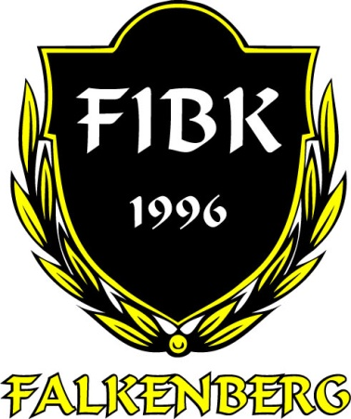

Falkenbergs Innebandyklubbs

HANDLINGSPLAN
mot
Våld & Droger

2020-06-25

VÅLD

Då innebandy är en sport med en del fysiskt våld (närkontakt) i tävlingsmomentet, dock inte tillåtet men väl förekommande, ser vi det som viktigt att bekämpa detta i vår verksamhet och i vår förening.
Liksom psykiskt våld såsom tråkningar, mobbing och utfrysning både inom och utom laget.
Vi tar även som idrottsförening avstånd från fysiskt våld utanför föreningens verksamhet.

Handlingsplan vid förekomst av våld
(Steg 2 vidtas då händelsen upprepas efter steg 1)

Psykiskt våld
Exempel på händelse | Åtgärd steg 1 | Åtgärd steg 2
Spelare som uttalar att han utsätts för psykiskt våld enligt ovan. | Berörd tränare/ledare kallar samman berörda spelare för diskussion samt informerar föräldrar. | Berörd tränare/ledare informerar styrelsen för ev. disciplin åtgärder för berörda spelare.  Förslagsvis avstängning.
Vid upptäckt av psykiskt våld. | Tränare/ledare tar upp saken till diskussion i gruppen samt pratar enskilt med den utsatte. Den utsattes föräldrar skall vidtalas. | ”Gärningsmän” och deras föräldrar kallas till möte med styrelse representant för ev. disciplin åtgärder.  Förslagsvis avstängning.

Fysiskt våld
Exempel på händelse | Åtgärd steg 1 | Åtgärd steg 2
Fysiskt våld utanför regelboken mot motståndare | Tränare/Ledare pratar med berörd spelare om vikten av ”fairplay” och att det inte accepteras i föreningen. | Berörd tränare/ledare informerar styrelsen och föräldrar för ev. disciplin åtgärd.  Förslagsvis avstängning.
Våld mot ”döda” ting med klubban el. dylikt.  (Slag i sarg, bänkar, mål m.m.) | Tränare/Ledare informerar om klubbens regler och uppträdande. | Berörd tränare/ledare informerar styrelsen och föräldrar för ev. disciplin åtgärd.  Förslagsvis avstängning.
Spelare slår annan klubbkompis. | Berörd tränare/ledare informerar föräldrar och styrelse.  Styrelsen beslutar om disciplin åtgärd. | -
Vetskapen om att klubb spelare är i bråk utanför verksamheten. | Tränare/ledare tar upp saken till diskussion med berörd spelare och meddelar att Falkenbergs Innebandyklubb ej accepterar att klubben medlemmar förknippas med något liknande. | Om detta ej upphör beslutar styrelsen om avstängning.
Kom ihåg att
- Klubben tar avstånd från våld i alla former.
- Klubbens verksamhet genomsyras av ”fairplay” samt rent och sportsligt uppträdande.
- Klubben ej accepterar våld varken på eller utanför arenan.
- Klubbens ledare är vaksamma så att psykiskt eller fysiskt våld ej förekommer i föreningen.

ALKOHOL & DROGER
Innebandy som sport är förhoppningsvis, och kommer så förbli, fri från dopningspreparat.
Vi anser att dopningsplan ej behöver göras.

Däremot vet vi att alkohol och rökning starkt drar sig nedåt i åldrarna.
Vi som ledare/tränare i klubben måste vara vaksamma och stötta våra medlemmar samt med information och annan påverkan få ungdomarna att avhålla sig från alkohol och rökning samt även andra former av droger.

Handlingsplan vid förekomst av alkohol & droger
(Steg 2 vidtas då händelsen upprepas efter steg 1)

Alkohol
Exempel på händelse | Åtgärd steg 1 | Åtgärd steg 2
Spelare som dricker alkohol i samband med resa, läger och tävling/match. | Berörd tränare/ledare avstänger direkt berörda spelare för spel i aktuell tävling samt informerar föräldrar. | Styrelsen beslutar om disciplin åtgärd i förhållande till ålder, mängd och händelse.
Upptäckt av alkohol hos minderårig i samband med föreningens verksamhet. | Tränare/ledare beslagtar drycken samt överlämnar densamma till berörda föräldrar och informerar styrelsen. | Styrelsen beslutar om disciplin åtgärd i förhållande till ålder, mängd och händelse.

Rökning
Exempel på händelse | Åtgärd steg 1 | Åtgärd steg 2
Minderårig som röker i samband med resa, läger och tävling/match. | Berörd tränare/ledare kallar samman berörda spelare för diskussion samt informerar föräldrar. | -

Kom ihåg att
- Klubben tar avstånd från alkohol, droger och rökning
- Klubben ej accepterar alkohol varken på eller utanför arenan i samband med tävlingar, matcher och träningar.
- Klubben är noga med åldersgränser då fester arrangeras där alkohol förekommer.
- Klubbens ledare är medvetna om den förebild de är och röker ej i ungdomarnas närvaro.

